二、 (每小题3分)
本题
得分

1、下列命题中不正确的是 （ ）
(A)与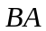不一定相等 (B)若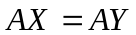，且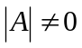，则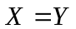
(C) 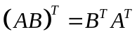 (D)若都可逆，则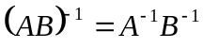
3、若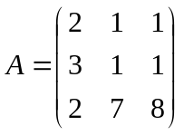,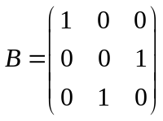，则相当于对进行（ ）的初等变换.
(A) 第一行与第二行互换 (B) 第二行与第三行互换
(C) 第一列与第二列互换 (D) 第二列与第三列互换
4、设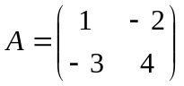，则矩阵的伴随矩阵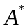（ ）
(A) 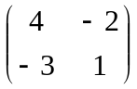 (B)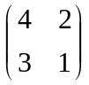 (C) 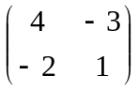 (D) 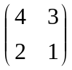
5、设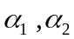是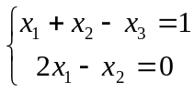的两个解，则（ ）.
（A）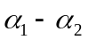是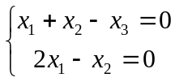的解 （B） 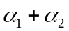是的解
（C）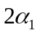 是的解 （D） 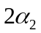是的解
6、同阶方阵与相似的充要条件是（ ）
（A） 与有相同的特征值 （B）存在可逆矩阵，使得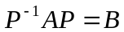
（C）存在可逆矩阵，使得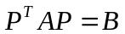 （D） 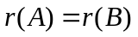

三、计算题(本题共6小题)
1、计算行列式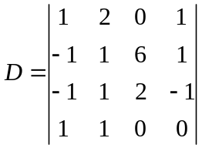.（7分）
2、设矩阵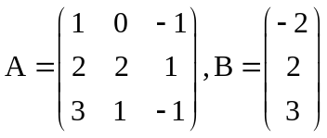,求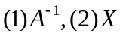使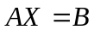.（10分）
3.求解线性方程组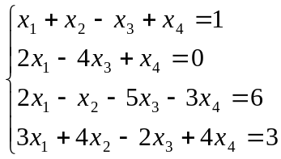 的通解： (10分)
4、设向量组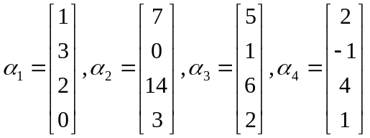，求 向量组的秩；一个极大线性无关组；
将剩余向量用所求极大线性无关组线性表出.（12分

6、设矩阵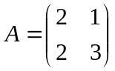
（1）求一个正交阵,使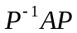为对角阵.

